Nom :

1- Complexité des opérations sur un tableau (list) en Python
 | Complexité
Lecture du k-ième élément (par exemple my_list[25]) | O(1)
Ajout d’un élément en fin de liste | O(1)
Ajout d’un élément en milieu de liste | O(n)
Suppression d’un élément en début de liste | O(n)
Calcul du nombre d’éléments (len) | O(1)

2- Complexité des algorithmes de tri
 | Complexité temporelle moyenne
Meilleurs algorithmes (Merge sort, quick sort, heap sort, tim sort ...) | O(n.log(n))

3- Si numbers est un tableau de taille n
Quelle est la complexité de cette fonction :
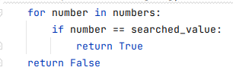
O(n)

Quelle est la complexité de cette fonction :
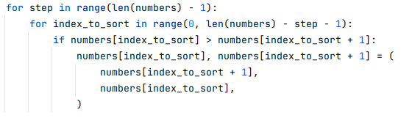

O(n2)

4- Impact de la complexité

Si une fonction prend 1 seconde pour s’exécuter sur un tableau de 100 éléments

Sur un tableau de : | Si la complexité de la fonction est : | Son temps d’exécution sera probablement  proche de:
1000 éléments | O(1) | 1 s
1000 éléments | O(n) | 10 s
1000 éléments | O(n²) | 100 s

5- Liste chaînée
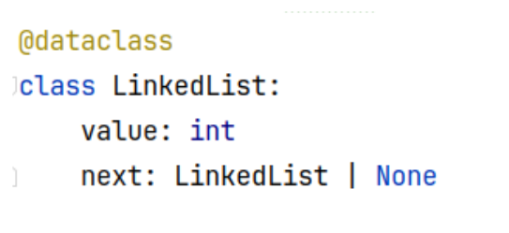

Ecrire une fonction qui retourne le dernier élément d’une liste chaînée (de type LinkedList). Avec un while ou en récursif, comme vous préférez.

